**Functioneel en technisch ontwerp**

Team Stam: Mo Fahchouch, Steven van Zelst, Aimane Chouhaiba, Thomas Laarhoven

# Versiebeheer

|  |  |  |  |  |
| --- | --- | --- | --- | --- |
| ***Auteur*** | ***Versie*** | ***Status*** | ***Opmerkingen*** | ***Datum*** |
| Mo Fahchouch | 0.1 | Concept |  | 14 mei 2020 |
|  | 0.2 |  |  |  |
|  | 0.3 |  |  |  |
|  |  |  |  |  |

# Inhoudsopgave

|  |
| --- |
| **Inleiding** |
| 2.1 Doelstelling |
| 2.2 Doelgroepen |
| 2.3 Uitgangspunten |
| 2.4 Projectteam |
| 3.0 Wireframes  3.1 Website Structuur |
| 4.0 Functionaliteit  4.3 Friendly/Pretty URL’s  4.5 Use case scenario’s  5.0 Ontwerp  5.1 Fonts  5.2 Logo  6.0 Voorkant  7.0 Achterkant  8.1 Testen  8.2 Documenteren  *(Ik heb bewust geen pagina nummers erin gezet omdat het gaat veranderen) |

# 1 Inleiding

## 2.1 Doelstelling

## 2.2 Doelgroepen

Dit project is in eerste instantie bedoeld voor alle studenten en docenten van het Bit Academy. Daarnaast is het gepubliceerde materiaal ook interessant voor iedereen die er kennis van wil nemen. In eerste instantie zal dit eerst voor een kleine groep studenten toegankelijk worden. De hoofddoelgroep bestaat uit shuttle 3.

## 2.3 Uitgangspunten

De technische randvoorwaarden voor ontwikkeling van applicatie zijn:

* Registratie pagina
* Inloggen zowel voor studenten als voor leraren
* Dashboard met daarin een overzicht
* Digitale rooster
* Leraren/administrators kunnen aanpassingen maken aan het rooster
* Inloggen met behulp van google accounts
* Chat functionaliteit
* Reminders voor evenementen en dergelijken
* Pastebin
* Webhosting

De randvoorwaarden voor ontwikkeling van de website zijn:

* Gebruiksvriendelijk
* Zonder reclamen
* Mobile responsive
* Duidelijk overzicht
* Gebruik van php
* Gebruik van Javascript
* Gebruik van css
* Gebruik van html
* Gebruik van mysql
* Gebruik van api

## 2.4 Projectteam

Het huidige projectteam bestaat uit een vertegenwoordiger (klant) en 4 leerlingen:

* Klant: Ties Noordhuis
* Mo Fahchouch
* Thomas Laarhoven
* Aimane Chouhaiba
* Steven van Zelst

# 3 Wireframes

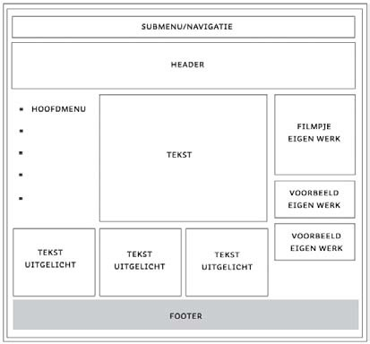

(dit is een voorbeeld, afkomstig uit google zodat iemand een wireframe kan maken)

## 3.1 Website structuur

Hier komt een sitemap. (Dus stel dat iemand registreert, op welke pagina komt hij dan vervolgens? En vanuit daar etc.

# 4 Functionaliteit

In dit hoofdstuk wordt eerst de algemene functionaliteit beschreven. Wat gaat het betekenen voor diegene die heeft geregistreerd en ingelogd? Wat is het doel?

* Database
* Pagina 1:
* Pagina 2:
* Pagina 3:

## 4.3 Friendly/ Pretty url’s

Voor snelle navigatie wordt gebruik gemaakt van ‘pretty url’s’ waarmee snel vanuit de adresbalk van de webbrowser kan worden genavigeerd naar de verschillende secties in de site. De pretty url’s zijn 2-talig (NL/ENG).

Individuele items op pagina’s krijgen een enkele, unieke pretty url die kan worden gebruikt voor het doorsturen van een link

***4.5 Use case scenario’s***

Hieronder zijn een viertal use case scenarios uitgewerkt van bezoekers en gebruikers van de site.

|  |  |  |
| --- | --- | --- |
| ***Case Nr.*** | ***Primary Actor*** | ***Use Cases*** |
| 1 | Registreren | Account wordt aangemaakt en alle gegevens worden opgeslagen in onze mysql database |
| 2 | Inloggen | Inlognaam en wachtwoord worden vanuit onze mysql database opgehaald |
| 3 | Rooster checken | Het bekijken van je rooster |
| 4 | Chatten | Het chatten met andere gebruikers |

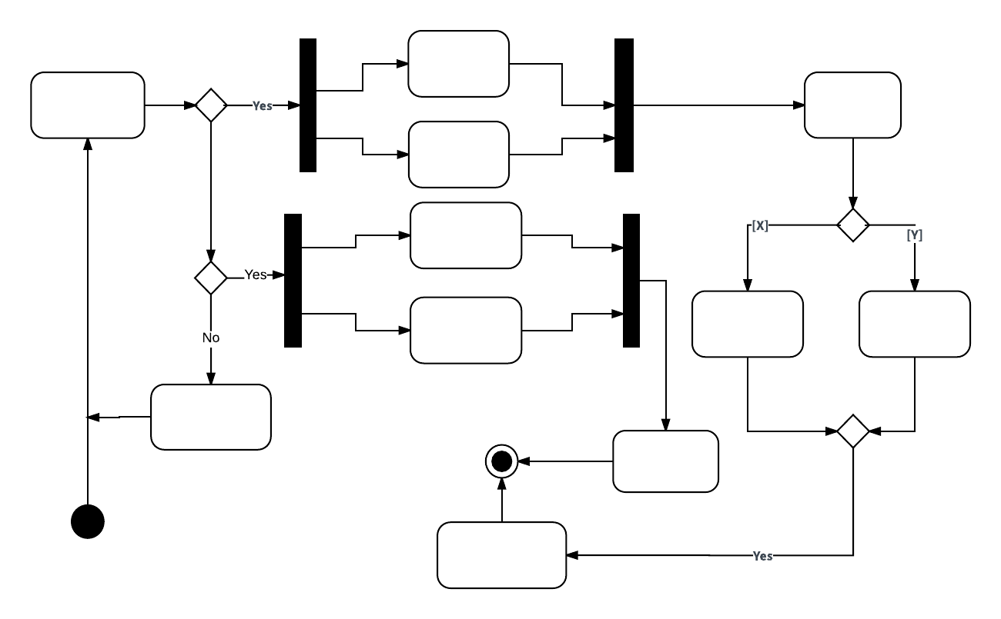

# 5 Ontwerp

## 5.1 Fonts

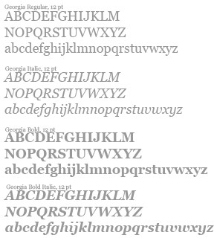**Profile**

## 5.2 Logo

# 6 Voorkant

Hierbij achtergrondinformatie over de voorkant:

***Kleuren waaier*** ***en font***

## Switch language button

Bij voorkeur is de website toegankelijk in het Nederlands. De back-end van de website zal in het Engels gebeuren.

## Home (voorbeeld zodat jullie weten wat hier moet komen)

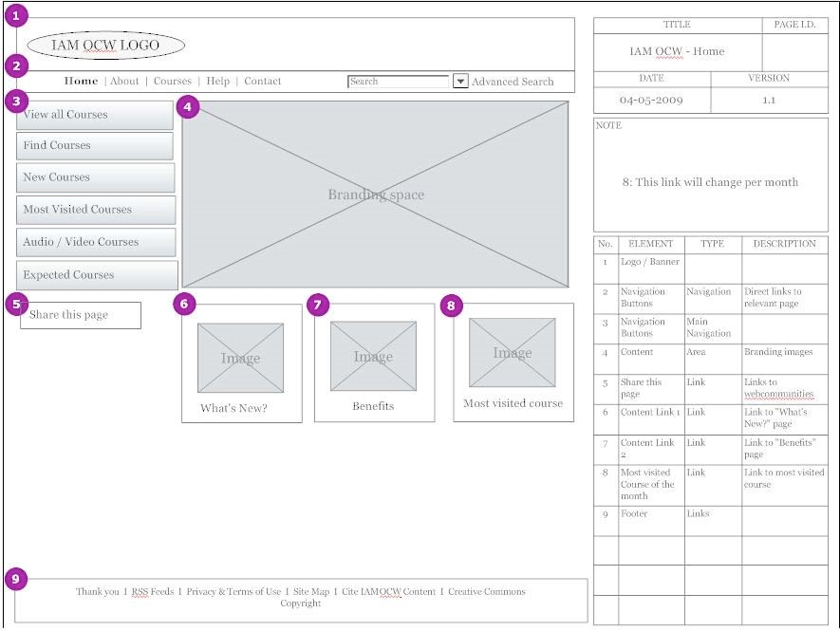

## Pagina 2: (voorbeeld zodat jullie weten wat hier moet komen)

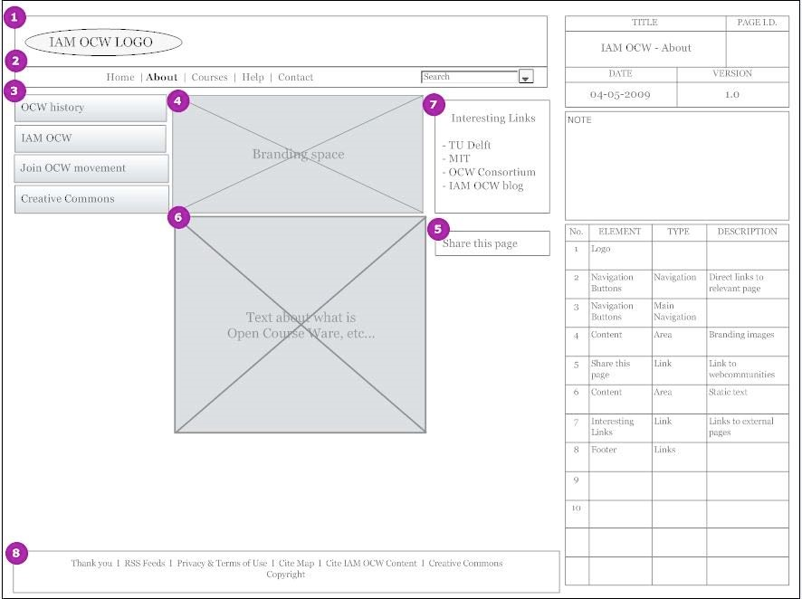

## Pagina 3: (voorbeeld zodat jullie weten wat hier moet komen)

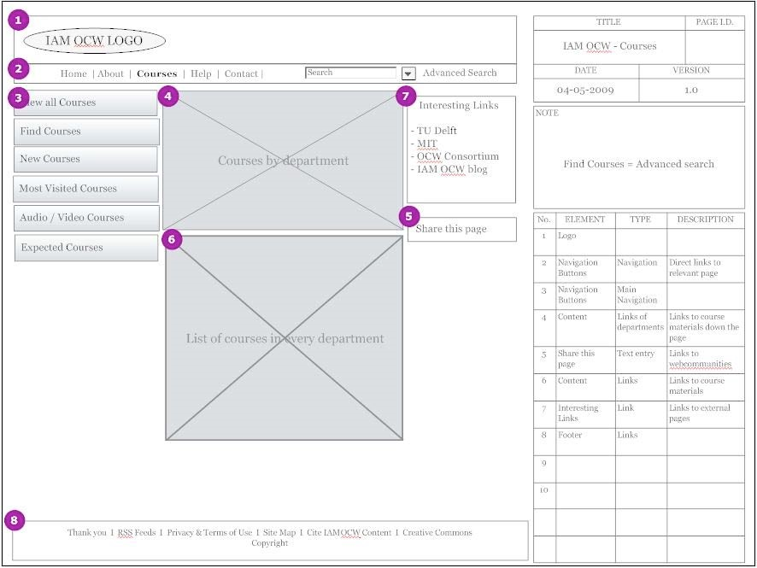

## Pagina 4: (voorbeeld zodat jullie weten wat hier moet komen)

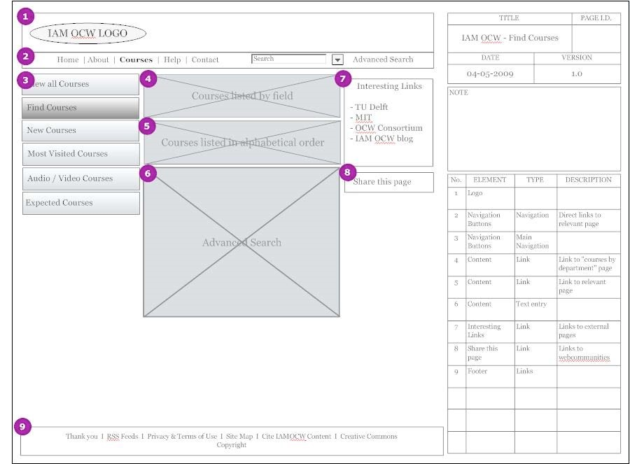

## Pagina 5: (voorbeeld zodat jullie weten wat hier moet komen)

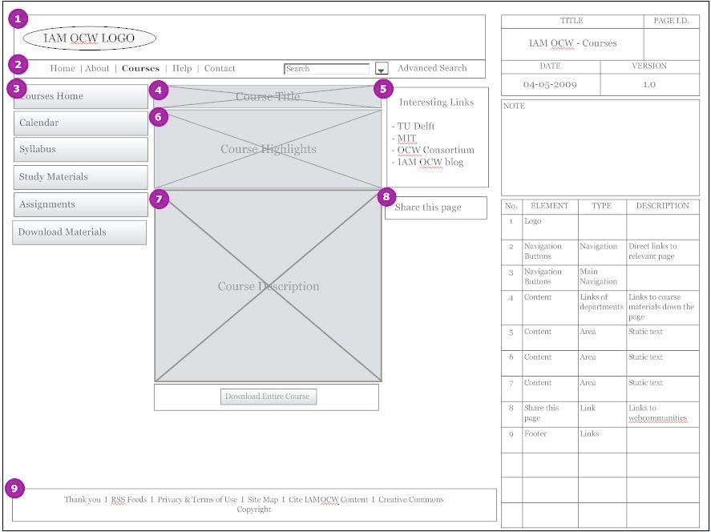

## Contact pagina: (voorbeeld zodat jullie weten wat hier moet komen)

Op de contact pagina zal een invulformulier komen met daarin een diverse categorien waarbinnen vragen gesteld kunnen worden. Op deze manier kan er al een voor selectie gemaakt worden welke vragen naar welke personen moeten.

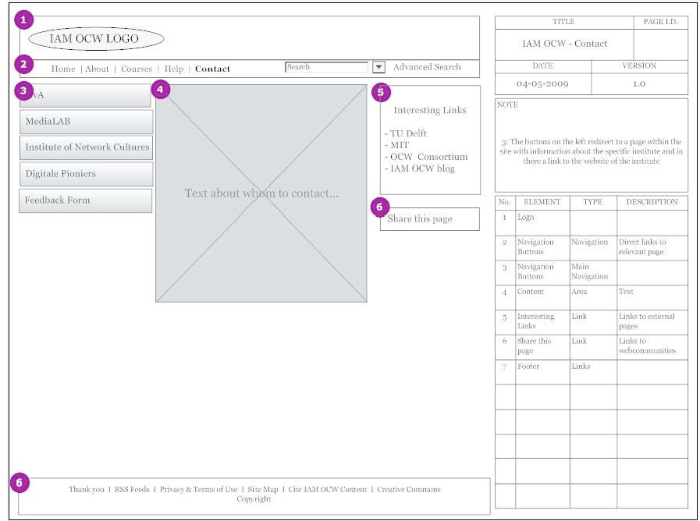

## Help (voorbeeld zodat jullie weten wat hier moet komen)

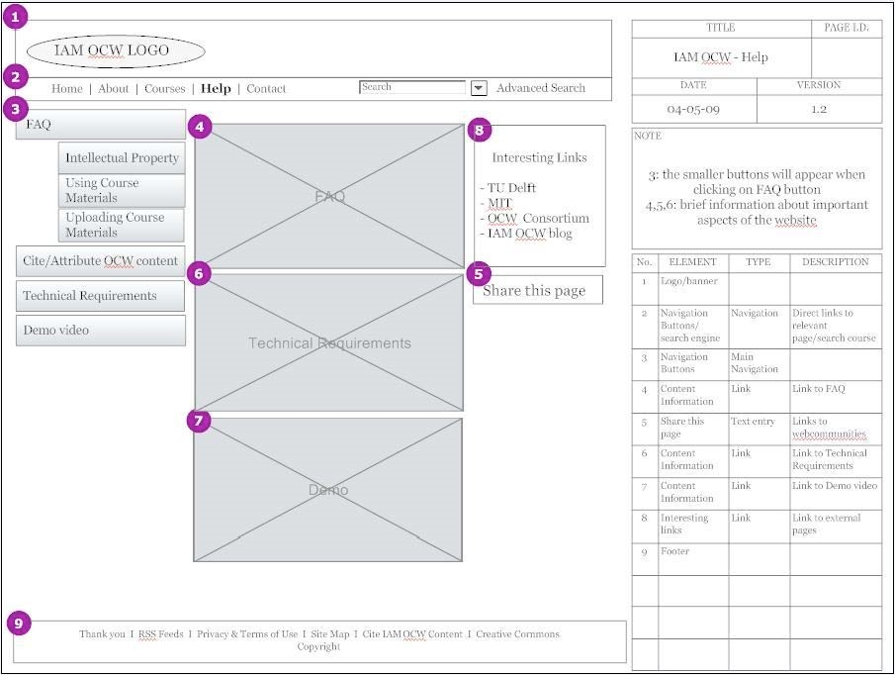

# 7 Achterkant

## Permissies, rollen en rechten

Procesbeschrijving debuggen. Waar en hoe worden bugs gedocumenteerd?

De frontend van de applicatie wordt in ieder geval geoptimaliseerd in Internet Explorer 7.0+, Firefox 3.0+ en Safari 2.0+.

De backend van de applicatie wordt geoptimaliseerd voor Internet Explorer 7.0+ en Firefox 3.0+

## De website ondersteunt de volgende standaarden

* PHP Mysql
* (eventueel Javascript)
* HTML
* CSS

## 8.1 Testen

Daarnaast dient er getest te worden op nog nader te definiëren use-cases. Dat wil zeggen dat er zowel op de front-end als op de back-end aan aantal scenario’s moet worden doorlopen. Gekoppeld aan de rollen in back-end en ook als bezoeker aan de voorkant.

## 8.2 Documenteren